新 书 推 荐

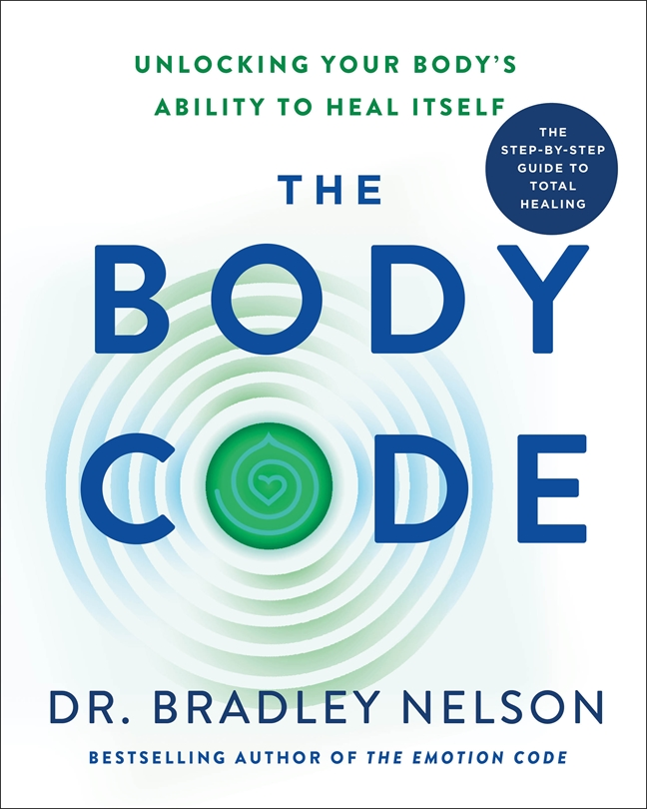
中文书名：《身体密码：解锁身体自愈能力》
英文书名：THE BODY CODE: Unlocking Your Body’s Ability to Heal Itself
作 者：Dr. Bradley Nelson with George Noory
出 版 社：St. Martin’s Essentials/St. Martin’s Publishing Group
代理公司：ANA/Conor Cheng
页 数：400页
出版时间：2023年2月
代理地区：中国大陆、台湾
审读资料：电子稿
类 型：励志
版权已授：阿拉伯地区、捷克、德国、匈牙利、波兰、葡萄牙、斯洛伐克、西班牙、瑞典、台湾地区、土耳其、英国
本书繁体中文版已授权

内容简介：

《身体密码》带来是一种真正革命性的系统治疗方法。布莱德利·纳尔逊博士(Bradley Nelson)是全球闻名的生物能量医学专家，过去几十年时间里，他致力于开发强有力的自愈方法，并在全球范围内培训医护人员。但这是他的系统治疗方法首次向公众敞开怀抱。

《身体密码》基于一个简单的前提：身体是自我修复的，身体知道自己需要什么才能茁壮成长。《身体密码》将带领读者深入了解这种内在认知，锁定身体6个关键领域的失衡：能量储存与转化、能量循环与系统、毒性、营养与生活方式、元素失调和病原体——这些都是我们身体、心理和情绪问题的根源。通过识别失衡，释放身体，读者将有能力激活自身天生的治愈能力。

美国热门电台Coast to Coast AM主持人乔治·努里（George Noory）为本书倾情作序。基于对人体的深入研究、久经考验的古老实践和潜意识的无限力量，这本书充分展示了自愈能力的第一手描述、数百幅彩色插图，分享了具体可行的步骤，呈现一幅完整的自愈路线图。

作者简介：

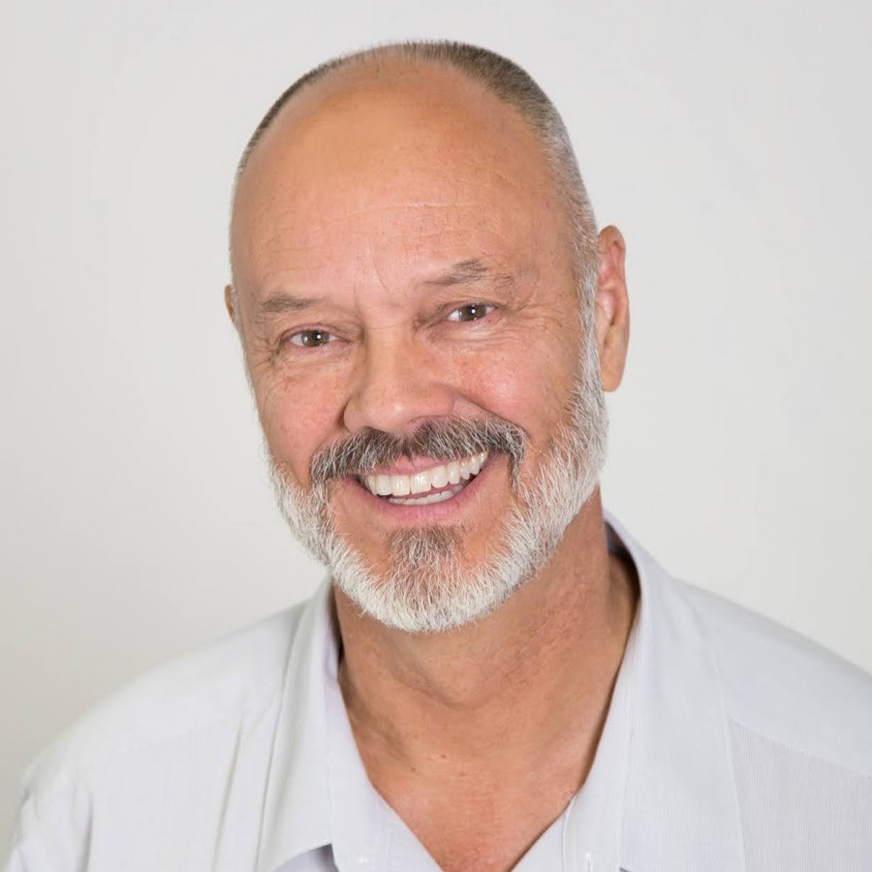
布莱德利·尼尔森（Bradley Nelson）博士著有《情绪代码》(THE EMOTION CODE)。情感代码，这是一种令人难以置信的突破性方法，它使任何人都能摆脱情感包袱，过上更幸福、更健康的生活。布莱德利·尼尔森是世界公认的生物能量医学和能量心理学领域最重要的专家之一，他还开发了一种简单而强大的自助方法，即“身体代码”，情感代码是其中的一部分。尼尔森博士在世界各地传授了他的治疗方法，并认证了70多个国家的几千名医生。他还是一位著名的演说家和天才教师，现在正让向更多人传授他的疗法。尼尔森博士膝下有七个孩子，和家人住在美国犹他州南部。

媒体评价：

“一个全面、易于理解的系统，快速、有效，最重要的是安全，帮助我们实现可观的治疗效果。一本包罗万象的指南从，学习自愈的新手可以迅速上手，经验丰富的专业人士也会获益匪浅。《身体密码》将为你重新介绍最强大治疗者：你自己宝贵的身体。”
——克里斯·费拉罗(Kris Ferraro)，著有《能量疗愈与显现》(Energy Healing and Manifesting)

“《身体密码》是我们这个时代最具革命性的方法论之一。它不仅助力情感的自由表达，而且构建了一个根本性的系统，帮助释放情感，消除生理痛苦。这本书证明了人类能量场和潜意识的力量。这是给医学界和心理学界的真正礼物。”
——谢莉安娜·博伊尔(Sherianna Boyle)，著有《情绪排毒就现在》(Emotional Detox Now)

“《身体密码》简直令人难以置信！理论丰富，效率非凡，治疗方法简单，公式天才洋溢我相信，这是一个终身健康DIY工具包！如果我的孩子需要健康救助，布莱德利·尼尔森将是我的唯一推荐！”
——亚历山大·洛伊德(Alexander Loyd)，博士，自然疗法医生，《纽约时报》畅销书作者

“《身体密码》一书中，尼尔森博士以其畅销前作《情绪代码》中的研究成果为基础，为平衡、健康和幸福创造了一个包罗万象的框架，使它们重新融入我们的生活。书中包含了可以立即付诸实践的知识和技能。这本书将真正扩展我们的思维，倾听自己身体的声音！尼尔森彻底改变了我的生活！这是一本老少皆宜的好书，我强烈推荐。”
——史蒂文·R·沙伦伯格（Steven R.Shallenberger），著有畅销书《成为最好的你：成功领导者的12条原则》（Becoming Your Best: The 12 Principles of Highly Successful Leaders）

谢谢您的阅读！
请将回馈信息发送至：程衍泽 (Conor)
安德鲁·纳伯格联合国际有限公司北京代表处
北京市海淀区中关村大街甲59号中国人民大学文化大厦1705室，100872
电 话：010-82504406
手 机：13072260205（微信同号）
传 真：010-82504200
Email：Conor@nurnberg.com.cn
网址：http://www.nurnberg.com.cn
微博：http://weibo.com/nurnberg
豆瓣小站：http://site.douban.com/110577/
微信订阅号：ANABJ2002


